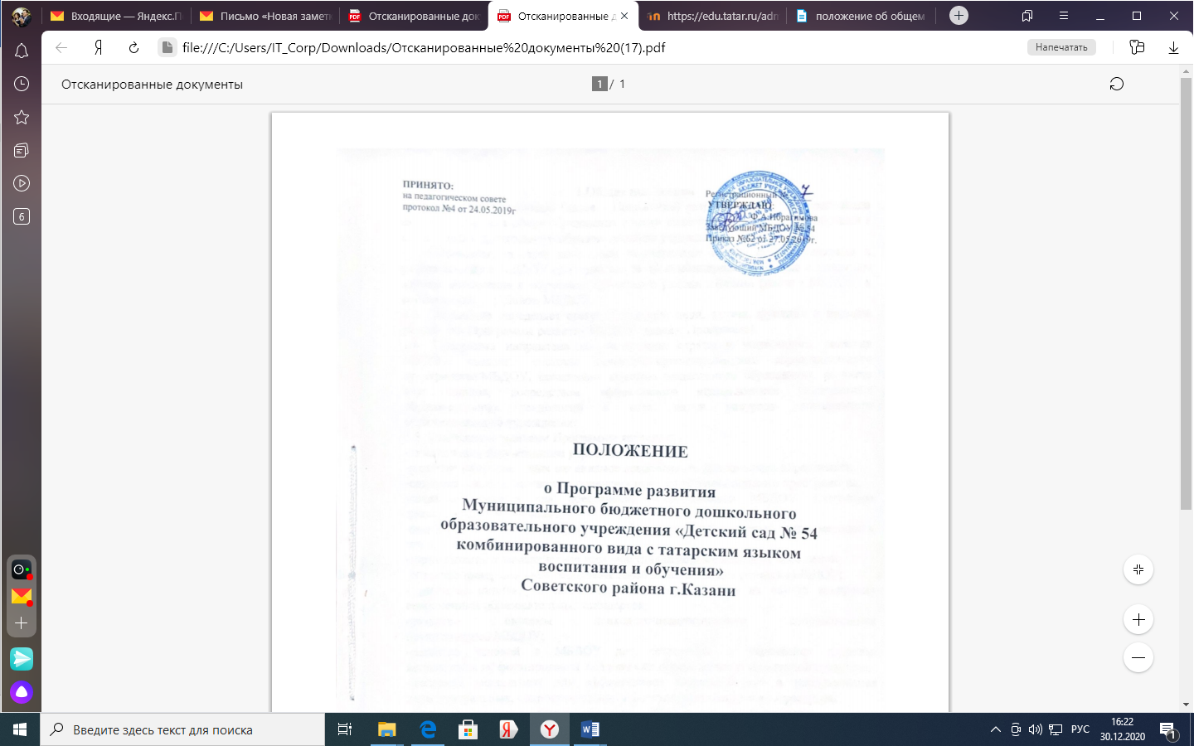

1.Общие положения
1.1. Настоящее Положение (далее – Положение) разработано в целях реализации законодательства в сфере образования в части выполнения функций, отнесенных к компетенции дошкольного образовательного учреждения.
1.2. Положение является локальным нормативным актом, разрабатываемым и утверждаемым в МБДОУ «Детский сад № 54 комбинированного вида с татарским языком воспитания и обучения» Советского района г.Казани (далее - МБДОУ) в соответствии с Уставом МБДОУ.
1.3. Положение определяет статус, структуру, цели, задачи, функции и порядок разработки Программы развития МБДОУ (далее – Программа).
1.4. Программа направлена на реализацию стратегии устойчивого развития МБДОУ, создание системы личностно-ориентированного образовательного пространства МБДОУ, повышения качества дошкольного образования, развитие воспитанников, посредством эффективного использования современных образовательных технологий и всех видов ресурсов дошкольного образовательного учреждения.
1.5. Ключевыми задачами Программы являются:
- обеспечение эффективного управления МБДОУ;
-развитие инновационных механизмов современного дошкольного образования;
-создание системы личностно-ориентированного образовательного пространства;
-создание условий для обеспечения воспитанников МБДОУ доступным дошкольным образованием;
-разработка и внедрение современных образовательных программ, форм, методов и средств обучения;
-гармонизация взаимодействия всех участников образовательных отношений;
-создание инновационной образовательной платформы для развития МБДОУ;
- развитие индивидуального подхода к воспитанникам на основе внедрения современных образовательных стандартов;
-развитие системы психолого-педагогического сопровождения воспитанников МБДОУ;
-развитие условий в МБДОУ для сохранения и укрепления здоровья воспитанников, формирования их здорового образа жизни и санитарной культуры;
- создание механизмов для эффективного взаимодействия и использования интеллектуальных, социокультурных и физкультурно-спортивных ресурсов;
-развитие системы дополнительного образования воспитанников за счет собственных ресурсов и ресурсов других организаций, осуществляющих дополнительное образование;
-совершенствование материально-технической базы МБДОУ;
-информатизация образовательного пространства МБДОУ и внедрение в образовательный процесс современных информационных технологий;
-повышение эффективности использования кадрового потенциала МБДОУ за счет совершенствования работы с педагогическими работниками, повышения уровня их профессиональных знаний и профессиональных компетенций, развития их творческого потенциала и способности осуществлять профессиональную деятельность в современных социально-экономических условиях;
1.6. Программа доводится до общественности путем ее открытого опубликования на официальном сайте МБДОУ.
1.7. Настоящее Положение разработано в соответствии с:
- Конвенцией о правах ребенка;
- Конституцией Российской Федерации от 12.12.1993г.;
-Федеральным законом от 29 декабря 2012 г. N 273-ФЗ "Об образовании в Российской Федерации" ст. 28;
-Постановлением Правительства РФ от 4 октября 2000г. N 751 "О национальной доктрине образования в Российской Федерации";
- Уставом ДОУ.
-ФГОС общего образования, РФ зарег. 22.12.2009г. №17785
-Основной образовательной программой МБДОУ.
1.8. Срок действия данного Положения не ограничен. Данное положение действует до принятия нового.
2.Структура программы развития
2.1. Структура Программы, утвержденная настоящим Положением, носит ориентировочный характер и может изменяться по необходимости.
2.2. Перед разработкой Программы на уровне МБДОУ проводится обсуждение ее структуры, целей, задач, стратегических направлений и других структурных элементов с привлечением всех участников образовательных отношений.
2.3. Окончательная структура Программы утверждается приказом по МБДОУ.
2.4. Программа должна включать в себя следующие структурные элементы:
2.4.1. Введение.
2.4.2. Паспорт программы.
2.4.3. Информационная справка МБДОУ
2.4.4. Проблемный анализ воспитательно-образовательного процесса.
2.4.5. Концепция развития МБДОУ.
2.4.6. Стратегия развития МБДОУ.
2.4.7. Прогнозируемый результат Программы развития МБДОУ.
2.4.8. Основные мероприятия Программы развития и условия их реализации.
2.4.9. Применение инновационных технологий.
3. Порядок разработки и утверждения программы развития
3.1. Для разработки Программы формируется творческий коллектив (рабочая группа), состоящий из числа сотрудников МБДОУ, привлеченных специалистов и консультантов. Состав рабочей группы утверждается приказом заведующего МБДОУ.
3.2. Разработанный проект Программы подлежит обязательной предварительной экспертизе на предмет её соответствия действующему законодательству в сфере образования.
3.3. Программа проходит обязательный этап рассмотрения, обсуждения и принятия с сотрудниками (коллективом) МБДОУ, что закрепляется протоколом соответствующего коллегиального органа управления (общее собрание трудового коллектива).
3.4. Программа проходит обязательный этап утверждение заведующей МБДОУ.
3.5. После согласования со всеми заинтересованными лицами Программа утверждается приказом по МБДОУ «Детский сад № 54».

4. Срок действия настоящего Положения
4.1. Данное Положение действует до принятия нового.

